行動電商系統
專案管理規劃書
Project Management Plan

項目 | 內容
文件編號 | MSA-PMP-001
版本 | 1.1
日期 | 2026-11-03
適用系統 | App.js（React Native / Expo）、api.php / py3/api.py、網頁前後台、MariaDB

版本紀錄
版本 | 日期 | 說明
1.0 | 2026-10-31 | 依 2026-10-31 程式碼分析結果初版（涵蓋第 1–13 輪迭代）
1.1 | 2026-11-03 | 加入目錄

目 錄
1. 專案概述 4
1.1 目標 4
1.2 範疇 4
1.3 交付物 4
2. 工作分解結構 WBS 5
3. 專案組織與職責分工 6
4. 時程與里程碑 7
5. 資源與成本估算 9
5.1 資源 9
5.2 工作量參考估算 9
6. 風險管理 10
7. 品質管理、組態與變更管理 11
7.1 每輪完成定義 11
7.2 品質指標 11
7.3 組態管理 11
7.4 變更管理 11
8. 溝通計畫與結案條件 13
結案條件 13

1. 專案概述
本專案以 13 輪迭代，把一個只有 admin 角色、信任前端的簡易商城，做成六種角色、三種前端、兩版後端的行動電商系統；本書整理已完成的 13 輪與下一階段的計畫。

1.1 目標
目標 | 完成標準 | 現況
安全可信 | 身分、角色、金額全由後端決定 | 第 3、4 輪完成
職責分離 | 財務、倉管、物流各只能推進自己那一步 | 第 7 輪完成
多平台 | 同一份 App.js 產出 Android 與 iOS | 第 9 輪完成（iOS 為模擬器版）
後端可移植 | PHP 與 Python 兩版回應逐字相同 | 第 10 輪完成，127 步比對無差異
經營可分析 | 年、季、月、日、區間銷售分析 | 第 13 輪完成

1.2 範疇
- 範圍內：手機 App、顧客網頁、五支後台頁與 Dashboard、REST API 兩版實作、MariaDB 結構與升級腳本、說明文件。
- 範圍外：真實金流與物流串接、推播通知、上架 App Store 與 Google Play。

1.3 交付物
交付物 | 檔案
手機 App | App.js、Android APK（arm64-v8a、x86_64）、iOS 模擬器版
網頁 | login.html、index.html、五支後台頁、dashboard.html 與共用 JS / CSS
後端 | api.php、py3/api.py
資料庫 | MariaDB.sql、MariaDB-migration.sql、MariaDB-seed-accounts.sql
文件 | 角色與後台說明、App.js 說明、改寫說明、打包說明、Python 版說明，以及本套四份規格書

2. 工作分解結構 WBS
工作依系統的層次分成六個工作包，後端 API 是其他工作包的相依中心：網頁與 App 都要等對應的端點完成才能串接。
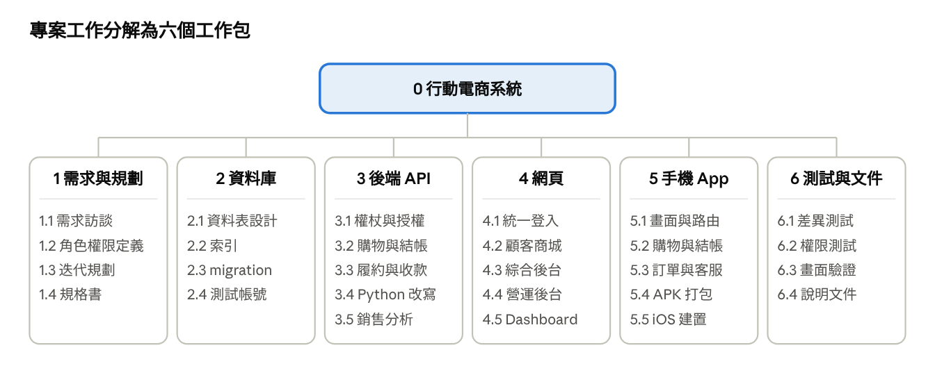
圖 2-1 WBS：6 個工作包、27 個工作項目
每個工作項目在各輪迭代中以「後端 → 前端 → 測試 → 文件」的順序完成。

3. 專案組織與職責分工
專案以五個職能角色分工，一人可兼任多個角色；實際人員姓名尚未指定，下表先以角色列出。
角色 | 職責
專案負責人（PM） | 訂範疇與優先順序、核准變更、驗收每一輪
後端工程師 | api.php 與 api.py、權限與業務規則
前端工程師 | App.js、網頁前台、後台與 Dashboard
資料庫管理員（DBA） | 資料表、索引、migration、備份
測試人員（QA） | 測試案例、雙版本差異測試、畫面驗證

RACI：R 執行、A 負責核准、C 諮詢、I 通知。
工作 | PM | 後端 | 前端 | DBA | QA
需求訂定與優先順序 | A/R | C | C | C | I
API 設計與實作 | A | R | C | C | I
資料庫結構與 migration | A | C | I | R | C
App 與網頁實作 | A | C | R | I | I
PHP / Python 雙版同步 | A | R | C | I | C
測試與差異比對 | A | C | C | C | R
部署與打包 | A | R | R | R | C
文件維護 | A | R | R | R | C

4. 時程與里程碑
前三階段（第 1–13 輪）已完成，第 13 輪於 2026 年 10 月完成；下一階段的重點是上線前必須補上的安全與維運項目。
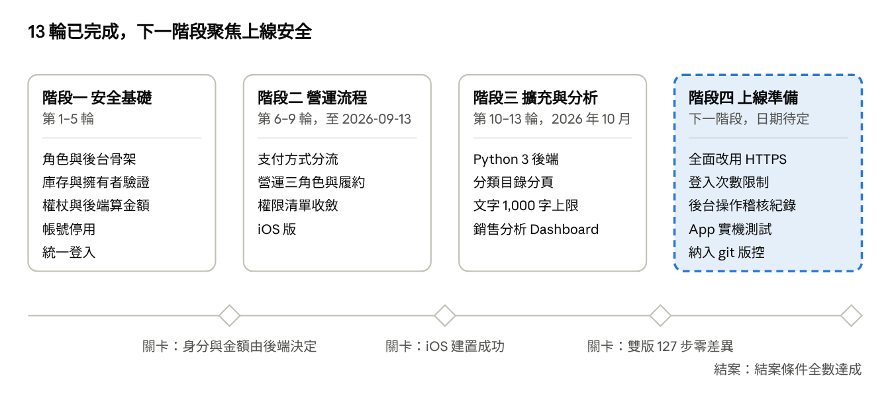
圖 4-1 階段與關卡（依變更歷程整理，區塊不依時間比例）
輪次 | 主題
1 | 角色與後台骨架：manager 角色、商品／分類管理、客服改成 customer ↔ manager 成員制
2 | 庫存檢查、下單扣庫存、訂單擁有者驗證
3 | HMAC 權杖；訂單與付款金額改由後端計算
4 | 帳號停用，立即生效
5 | 統一登入頁，導向由後端決定
6 | 支付方式白名單與即時／延後分流
7 | finance、warehouse、logistics 三角色；訂單狀態改為純履約進度
8 | 後台角色清單收斂為 BACKOFFICE_ROLES、金額千分位
9 | iOS 版（EAS 雲端建置）
10 | Python 3 版後端（py3/）
11 | 顧客商城分類目錄與分頁
12 | 文字欄位 1,000 字上限
13 | 銷售分析 Dashboard

第 1–8 輪的實際日期未記錄在程式庫中，第 9 輪以說明文件最後修改日 2026-09-13 為準。階段四的開始日與工期待 PM 決定。

5. 資源與成本估算
軟體工具全部是免費或開源版本；唯一的必要年費是日後要在 iPhone 實機安裝時的 Apple Developer Program（每年 US$99）。

5.1 資源
類別 | 項目 | 用途
硬體 | 開發用 Windows 10 電腦 | 開發、本機打包 APK、測試
硬體 | 內網 MariaDB 伺服器（10.1.1.88 / 192.168.8.88） | 正式資料庫與網站
軟體 | XAMPP（PHP 7.4）、Python 3.10、Flask、PyMySQL、bcrypt | 兩版後端
軟體 | MariaDB 12.1 | 資料庫與測試用暫存資料庫
軟體 | Node.js、Expo SDK 57、Android SDK、JDK | App 開發與 APK 打包
雲端 | EAS Build | iOS 建置
測試 | Microsoft Edge 無頭模式 | 畫面截圖驗證

5.2 工作量參考估算
核心程式碼約 8.7 KLOC（App.js 1,834、api.php 1,643、api.py 1,686、網頁與共用 JS 2,950、SQL 554 行）。以基本 COCOMO 有機模式估算：
E = 2.4 × 8.7^1.05 ≈ 23 人月 T = 2.5 × E^0.38 ≈ 8.3 個月
這是傳統開發方式的參考值；實際作業採 AI 協作與大量重用（Python 版為逐支改寫、後台共用 JS），工時遠低於此。實際投入工時尚未記錄，建議自下一輪起以每輪工時紀錄取代此估算。

6. 風險管理
八項風險中，R1 明文傳送權杖與 R2 兩版後端不同步同時具備高機率與高影響，列為階段四的優先項目。
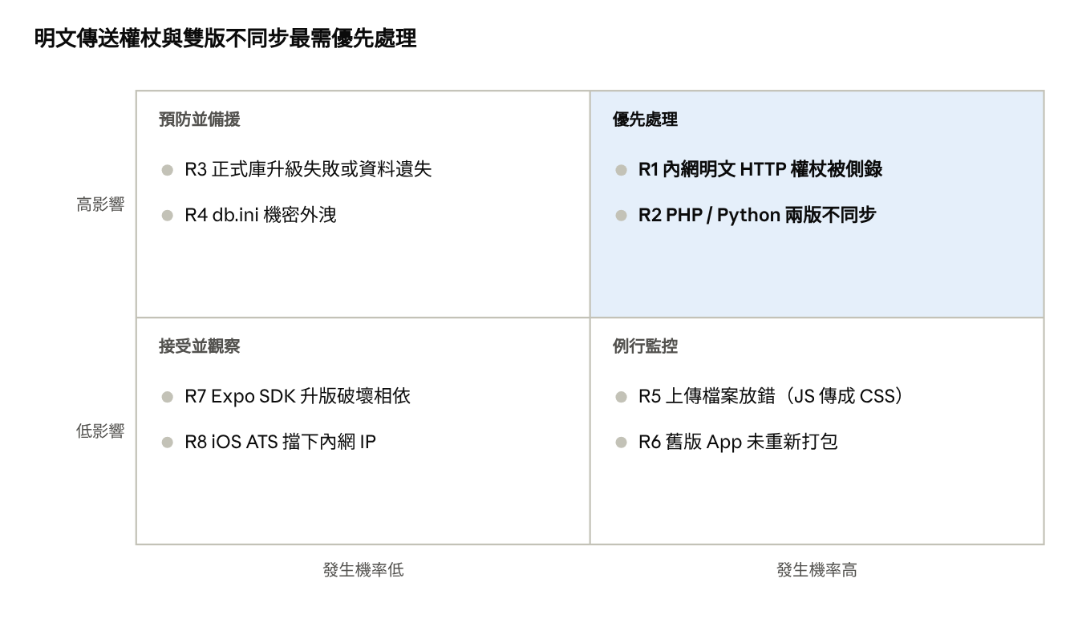
圖 6-1 風險矩陣（機率與影響為定性評估）
風險 | 對策 | 負責
R1 明文 HTTP 權杖被側錄 | 網站改 HTTPS；App 改連 HTTPS 並重新打包 | 後端、前端
R2 兩版後端不同步 | 每輪必跑差異測試（127 步 + 新案例），不一致就不算完成 | QA
R3 正式庫升級失敗或資料遺失 | 先 mysqldump 備份；migration 冪等且遇超長資料只警告不截斷 | DBA
R4 db.ini 機密外洩 | 不進版控、不上傳 EAS；Python 版對 /db.ini 回 404 | 後端
R5 上傳檔案放錯 | 上傳後核對檔案大小；後台頁內建「JS 未載入」自我檢查 | 前端
R6 舊版 App 未重新打包 | 新功能帶參數才啟用，舊 App 仍可運作 | 前端
R7 Expo SDK 升版破壞相依 | 升版前跑 expo-doctor，版本鎖在 SDK 57 | 前端
R8 iOS ATS 擋下內網 IP | app.json 為私有網段設例外；公網改走 HTTPS | 前端

機率與影響為專案內部的定性判斷，每輪結束時重新評估。

7. 品質管理、組態與變更管理
每一輪都以「改完就測、兩版比對、文件同步」三件事作為完成條件；專案目前不是 git 儲存庫，組態管理靠備份檔，建議盡快納入版控。

7.1 每輪完成定義
☐ PHP 語法檢查（php -l）、Python 編譯檢查、JS 語法檢查（node --check、App.js 以 Babel 解析）通過
☐ 既有 127 步差異測試重跑，PHP 與 Python 回應一致
☐ 新功能有自己的測試腳本，含錯誤與權限情境
☐ 畫面有變動時，以無頭瀏覽器截圖確認
☐ 根目錄與 py3/ 兩份網頁同步，只差 API 預設位址
☐ 說明文件補上該輪變更

7.2 品質指標
指標 | 目標 | 目前
雙版本回應差異 | 0 | 0（127 步 + 各輪新增案例）
Dashboard 總數與資料庫直查一致 | 100% | 9 項交叉核對全過
權限測試（未登入 401、角色不符 403） | 全過 | 全過

7.3 組態管理
項目 | 做法
設定項目 | 程式、SQL、網頁、App 設定檔（app.json、eas.json）、說明文件
版本保存 | 修改前備份為 .bak、.bak2；App 版號需同時改 app.json 與 Android 設定
機密 | db.ini 不進版控、不上傳 EAS（.gitignore、.easignore）
雙版同步 | 根目錄為 PHP 版，py3/ 為 Python 版，前端檔只差 API 預設位址

7.4 變更管理
- 提出變更：寫明需求與驗收方式。
- 影響分析：列出需改的檔案；若動到資料庫結構，同步規劃 migration。
- 修改前先告知 PM 哪些前端檔會跟著改，經同意後進行。
- 實作、測試、更新文件，完成 7.1 的清單後結案。
新功能一律採「帶參數才啟用」，不改既有端點的回應形狀，避免已安裝的舊版 App 壞掉。

8. 溝通計畫與結案條件
決策與變更一律留在文件裡，口頭討論的結論要寫進說明文件的變更歷程才算數。
溝通事項 | 對象 | 頻率 | 管道
輪次目標與驗收 | 全體 | 每輪開始與結束 | 會議 + 變更歷程
要改前端檔的通知 | PM | 每次變更前 | 文字訊息，列出檔案與原因
測試結果 | 全體 | 每輪結束 | 軟體測試計畫與報告
資料庫結構變更 | DBA、後端 | 每次變更 | migration 腳本 + 角色與後台說明第 3 節
部署與打包 | 全體 | 每次發版 | 打包說明文件

結案條件
☐ 需求規格書中所有「必要」功能需求都有對應測試且通過
☐ 正式資料庫已跑完 MariaDB-migration.sql，第 7-1 步無警告
☐ 網站改用 HTTPS，App 改連 HTTPS 網址後重新打包
☐ Android APK 與 iOS 版完成實機安裝測試
☐ 四份規格書與既有說明文件內容一致

